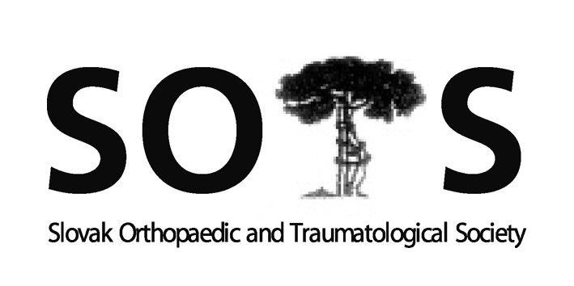
Slovenská ortopedická a traumatologická spoločnosť
I. ortopedicko-traumatologická klinika LFUK, FNsP
Ružinovská 6, 826 06, Bratislava
Predseda: Doc. MUDr. Milan Kokavec, PhD
e-mail: kokavec@dfnsp.sk

Program zasadnutia výboru SOTS dňa 19. 3. 2010 o 17,00 hod.

v hoteli Grand, Jasná

- Kontrola zápisnice z predchádzajúceho zasadnutia výboru SOTS a pripomienky
- XXXI. Červeňanského dni / odborné témy
- Príprava a program jesenného kongresu a členskej schôdze SOTS 2010 (prim. Staško)
- Správy hlavných odborníkov pre ortopédiu a pediatrickú ortopédiu (doc. Kokavec)
- Distribúcia ACTA (doc. Kokavec)
- Informácia o web stránke SOTS (MUDr. Švec)
- SICOT (doc. Kokavec)
- Rôzne (Makaiova cena)
- Záver

Prítomní : doc. M. Kokavec, prim. J. Kľoc, MUDr. A. Švec, prim. J. Popluhár,
prim. J. Hudec, prim. I. Staško
Ospravedlnení: doc. Ľ. Rehák, MUDr. P. Maresch, , prim. L. Nečas, doc. G. Vaško,
prim. M. Lisý

Ad 1. Výbor o 17,00 zahájil prezident spoločnosti. Zápisnica z XXX. Č.D. bola prijatá bez pripomienok.
Ad 2. doc. Rehák písomne predložil výboru návrh odborných tém na XXXI. Červeňanského dni v roku 2011:
1/ Diagnostika liečba infekčných ochorení a komplikácií v ortopédii
2/ Operačná liečba deformít a úrazov dolnej končatiny
3/ Diagnostika a liečba degeneratívnych deformít chrbtice
4/ Varia
Výbor SOTS jednomyselne odsúhlasil navrhnuté témy.

Ad 3. V dňoch 20.– 22.10.2010 sa uskutoční Jesenný kongres SOTS, ktorý organizuje Ortopedické oddelenie Košice - Šaca. Prim. Staško informoval o príprave odborného programu, včítane organizácie Dňa mladých ortopédov, zasadnutia výboru SOTS ako aj členskej schôdzi SOTS.

Ad 4. Hlavný odborník MZ SR pre ortopédiu zaslal výboru SOTS nasledovné informácie:
- Realizovaný bol návrh zmeny úhrad zdrav. pomôcok pre viskosuplementáciu v zmysle zavedenia dvoch funkčných typov 1 ml pre malé kĺby a 2ml pre veľké kĺby
- Pod vedením MUDr. P. Marescha, CSc. začala svoju činnosť pracovná skupina výboru SOTS pre projekt „chondrograft“ v zložení: doc. Kokavec, doc. Rehák, prim. Kľoc, prim. Varga, MUDr. Švec.
- MUDr. Maresch vykonal konzultácie na MZ SR ohľadne materiálu Zoznamu poistencov čakajúcich na poskytnutie plánovanej zdravotnej starostlivosti /platného od 1.1.2010/; realizácia tohto materiálu je koordinovaná a riadená vedením jednotlivých zdravotníckych zariadení na Slovensku.

Ad 5. Doc. Kokavec informoval výbor SOTS o zasadnutí redakčnej rady ACTA Chir. Orthop. Traum čech 18. 3. 2010 v Brne. Na miesto zástupcu vedúceho redaktora ACTA po zosnulom prof. MUDr. Makaiovi bol jednomyselne zvolený doc. Kokavec. V roku 2009 bolo v SR 49 odberateľov Acta. Od roku 2010 budú ACTA distribuované všetkým platiacim členom SOTS a ich cena bude zahrnutá do členského poplatku. Do komisie na udeľovanie Zahradníčkovej ceny za najlepšiu prácu publikovanú v ACTA bol po zosnulom prof. Makaiovi navrhnutý doc. Rehák.

Ad 6. MUDr. Švec informoval príprave novej web stránky SOTS. Bol zmenený dizajn a obsah stránky, pridané budú dva reklamné bannery (firmy Johnson-Johnson a Bayer). Nová web stránka začne fungovať v období apríl-máj 2010.
Dr. Švec predniesol taktiež požiadavku firmy Scholl, o odporúčanie výboru SOTS na 10 vlastných výrobkov. Výbor SOTS poveril prim Hudeca a sekciu ortopedickej protetiky SOTS posúdením výrobkov. V prípade kladného stanoviska bude môcť daný výrobok niesť názov „Odporúčané výborom SOTS“. Výbor SOTS stanovil poplatok 1000€ za jedno odporúčanie za jeden výrobok.

Ad 7. Doc. Kokavec opäť apeloval na členov výboru SOTS ohľadne členstva v SICOT. Záujem prejavili doc. Rehák, prim. Popluhár, prim. Lisý, prim. Staško, prim. Huraj, prim. Nečas a Dr. Švec. V súčasnosti sú členmi SICOT prof. Vojtaššák, doc. Kokavec, doc. Vaško a prim. Kľoc,

Ad 8. Rôzne:
Na počesť pamiatky prof. Makaia výbor SOTS navrhol každoročné udeľovanie Makaiovej ceny za publikáciu vo významnom odbornom periodiku. Výška odmeny a typ časopisu budú upresnené na ďalšom zasadnutí výboru SOTS.
Doc. Kokavec zdôraznil potrebu vytvorenia publikácie o histórii Slovenskej ortopédie s údajmi o všetkých oddeleniach, s uvedením dátumu vzniku, vedúcich lekárov, zamerania a liečebno-preventívnych, vedeckých, pedagogických a publikačných aktivít.
Výbor SOTS konštatoval, že na účte SOTS nebol zaevidovaný poplatok 1.000€ za jesennú schôdzu v Trenčianských Tepliciach ktorá sa konala v roku 2009. Doc. Kokavec bude informovať o danej podlžnosti organizátora kongresu prim Gottschala.
Prim. Popluhár žiadal výbor SOTS o stanovisko k cirkulácii detského ortopéda na ortopedických pracoviskách pre dospelých. Výbor SOTS konštatoval celistvosť ortopédie detského aj dospelého veku a potrebu doplnenia cirkulácie a operačných výkonov individuálne – podľa schválenej Náplne špecializačného odboru Ortopédia.

Doc. Kokavec sa poďakoval prítomným a ukončil zasadnutie výboru SOTS o 19,30.

19. 3. 2010
Zapísala: Daniela Ševčíková doc. MUDr. Milan Kokavec, PhD

Overil doc. MUDr. Luboš Rehák, CSc, mim. prof.

